操作说明
- 在微信小程序中搜索【北京理工大学第二课堂平台】，点击进入选择【社会实践】，此处无须登录。
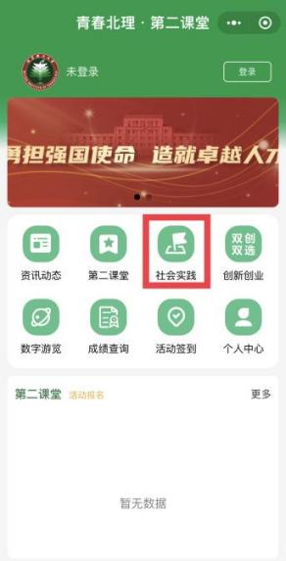
- 在首页点击【项目申报入口】进入填报页面
- 进入填报页面后按照提示完成信息填报，结合寒假社会实践工作实际，实践信息、团长信息为必填项，团员信息、指导老师信息为非必填项，填写后可保存
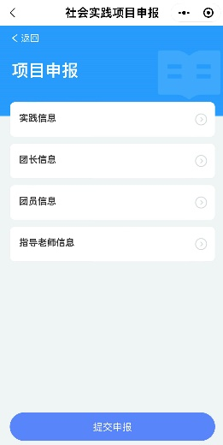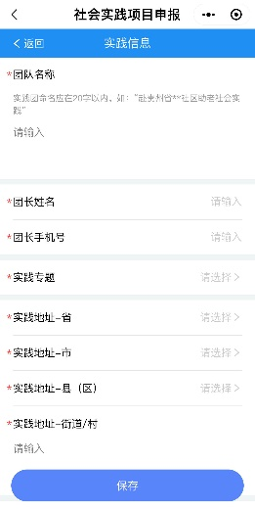

- 所有填报项填写完成检查无误后点击填报页【提交申请】按钮完成项目申报。提交申请后项目信息仍可修改。
